[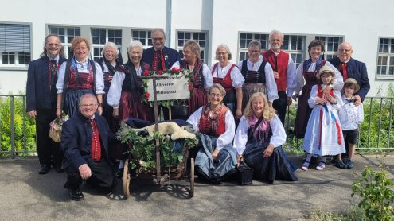](https://mittelstadt.albverein.eu/wp-content/uploads/sites/189/2023/07/Uracher-Schaeferlauf-2023-SAV-OG.-Mittelstadt.jpg)

**Bad Uracher Schäferlauf am 23.07.2023**

Beim diesjährigen Bad Uracher Schäferlauf der ein besonderer war, weil es ihn seit 300 Jahren gibt und er im Jahr 2021 wegen Corona ausfallen musste und in diesem Jahr laut Gea mit 40 000 Besuchern einen Rekord aufstellte, war auch der Albverein Mittelstadt eingeladen. So machten sich einige Trachtenträger am Sonntagvormittag auf, um am Festumzug in Bad Urach teilzunehmen. Mit dem Musikverein Mittelstadt der vor uns lief, hatten wir eine tolle musikalische Begleitung und einige fröhliche Stunden. In der Zittelstadt angekommen, begrüßte uns Bürgermeister Elmar Rebmann stehend von seiner Tribüne aus mit den Worten: „schön, dass ihr da seid“. Er freut sich immer, Mittelstädter zu sehen. Ein ganz besonderer Dank gilt Monika Reusch. Sie "hütet" die Trachten des Albvereins schon seit Jahren. Geduldig empfing sie uns zur Anprobe und wenn etwas an der Tracht nicht passte, wurde es von Monika passend gemacht. Alles in allem war es ein schöner Sonntag, an den jeder von uns bestimmt gerne zurückdenkt und sich jeder über eine Wiederholung freuen würde.                                                                                                                                                                                                                                                       Anette Bauer